Klasa V wtorek 24.03.2020 r.
Temat: Mnożenie i dzielenie ułamków dziesiętnych przez 10, 100, 1000, … - zadania tekstowe.
Najpierw szybkie ćwiczenie na dobry początek:
https://learningapps.org/watch?v=psdui3e0t01

Otwórz podręcznik na str. 156 – Przeczytaj uważnie polecenia do zadań 4, 5, 6, zapisz rozwiązania wraz z odpowiedziami w zeszycie przedmiotowym (strona, nr zadania, rozwiązanie, odp. pełnym zdaniem), sprawdź odpowiedzi do zadań (z tyłu podręcznika). Proszę o staranny, przejrzysty zapis, temat lekcji podkreślamy.
Następnie otwórz podręcznik na str. 158 i w taki sam sposób wykonaj zadania 3, 4, 5, 6, 7

Wskazówki do trudniejszych zadań:
z. 4 – KANTOR zajmuje się skupem i sprzedażą walut.
Gdy chcesz sprzedać np. 100 dolarów, wówczas patrzysz na kolumnę SKUP
(bo to kantor kupuje od nas dolary).
Gdy chcesz kupić np. 50 euro, wówczas patrzysz na kolumnę SPRZEDAŻ
(bo to kantor sprzedaje nam euro).
z. 7 Przypomnij sobie zamianę jednostek (np. „Plastuś” )
*Zadania z kaktusem i zagadki - dla osób chętnych (na osobnych kartkach).

Zadanie
Uzupełnij zeszyt ćwiczeń str. 78-79 i wpisz przy temacie dzisiejszą datę.

Klasa V środa 25.03.2020 r.
Temat: Mnożenie ułamków dziesiętnych przez liczby naturalne

Otwórz podręcznik na str. 159-160 i uważnie przeczytaj zamieszczone tam informacje.
Przepisz pod tematem na zielono przykłady zamieszczone na zielonym tle na str. 160 oraz przykłady zamieszczone poniżej. Teraz krótkie tłumaczenie…

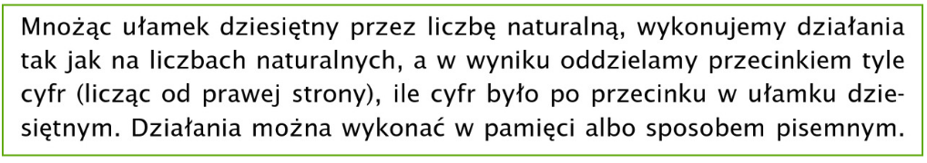
Łatwe obliczenia dotyczące mnożenia ułamków dziesiętnych przez liczby naturalne wykonujemy w pamięci. Przykłady:
$6∙0,4=2,4$ (liczymy $6∙4=24$ i wstawiamy przecinek – tutaj będzie jedna cyfra po przecinku)
$7∙0,08=0,56$(liczymy $7∙8=56$ i wstawiamy przecinek – tutaj będą dwie cyfry po przecinku)
$1,2∙5=6,0=6$ (liczymy $12∙5=60$ i wstawiamy przecinek – będzie jedna cyfra po przecinku, a 6,0=6, więc w tym przykładzie w końcowym wyniku - przecinek nie występuje)
Trudniejsze przykłady mnożenia wykonujemy sposobem pisemnym – nie ma tu jednak zasady „przecinek pod przecinkiem”, jak przy dodawaniu i odejmowaniu!
Przykład:
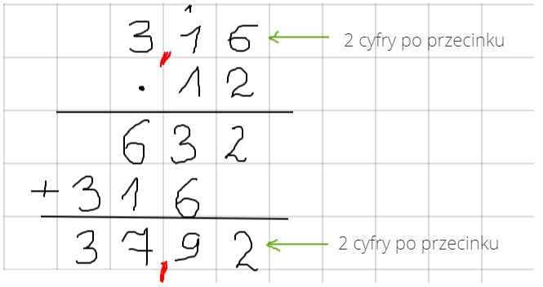
Zadanie
Uzupełnij zeszyt ćwiczeń str. 80

Poniżej zamieszczam link do dzisiejszej lekcji z ćwiczeniami (z automatycznym sprawdzaniem wyników) dotyczącymi mnożenia ułamków dziesiętnych przez liczby naturalne:
https://epodreczniki.pl/a/mnozenie-liczb-dziesietnych-przez-liczby-naturalne/D151J0s4N
Klasa V czwartek 26.03.2020 r.
Temat: Mnożenie ułamków dziesiętnych przez liczby naturalne – ćwiczenia.

Otwórz podręcznik na str. 160-161. Wykonaj zadania z. 1 oraz z. 2 - tylko ustnie .
W zeszycie zapisz rozwiązania pozostałych zadań: z. 3 (obliczenia wykonaj w pamięci),
z. 4 (obliczenia wykonaj sposobem pisemnym; pamiętaj, że w 1 kratce zapisujemy jedną cyfrę) oraz 3 zadania tekstowe - z. 5, z. 6, z. 7. Sprawdź poprawność rozwiązania (odp. z tyłu podręcznika).
*Zadania z kaktusem i zagadki - dla osób chętnych (na osobnych kartkach).
Przed kolejną lekcją koniecznie obejrzyj film instruktażowy:
https://pistacja.tv/film/mat00188-mnozenie-pisemne-liczb-dziesietnych?playlist=299
Powodzenia!

Gdyby komuś bardzo się nudziło, podaję adresy ciekawych stron edukacyjnych.
!!! Pamiętajcie jednak o rozważnym korzystaniu z komputera, tabletu i telefonu.

Zapisywanie ułamków dziesiętnych

https://epodreczniki.pl/a/zapisywanie-i-odczytywanie-liczb-dziesietnych/D9jp590Uw

https://pistacja.tv/film/mat00125-liczby-dziesietne-wprowadzenie?playlist=216

Porównywanie ułamków dziesiętnych. Wprowadzenie

https://epodreczniki.pl/a/porownywanie-liczb-dziesietnych/DkRgZM3GM

https://pistacja.tv/film/mat00129-zapisywanie-liczb-dziesietnych-za-pomoca-ulamkow-zwyklych?playlist=216

https://szaloneliczby.pl/porownywanie-ulamkow-dziesietnych/

Porównywanie ułamków dziesiętnych. Utrwalenie i powtórzenie

https://epodreczniki.pl/a/porownywanie-liczb-dziesietnych/DkRgZM3GM

https://pistacja.tv/film/mat00128-zamiana-ulamkow-zwyklych-na-liczby-dziesietne?playlist=216

Dodawanie ułamków dziesiętnych

https://epodreczniki.pl/a/dodawanie-liczb-dziesietnych/DkBTdnBKd

https://pistacja.tv/film/mat00141-dodawanie-pamieciowe-liczb-dziesietnych?playlist=242

Dodawanie ułamków dziesiętnych. Ćwiczenia

https://szaloneliczby.pl/dodawanie-ulamkow-dziesietnych/

https://szaloneliczby.pl/dodawanie-ulamkow-dziesietnych-zadania/

https://www.matzoo.pl/klasa4/dodawanie-ulamkow-dziesietnych_22_182

